MANEIRISMO
Paralelamente ao renascimento clássico, desenvolve-se em Roma, por volta de 1520 até meados de 1610, um movimento artístico afastado conscientemente do modelo da Antiguidade Clássica: o Maneirismo (a palavra maniera, em italiano, significa maneira). Uma evidente tendência para a estilização exagerada e um capricho nos detalhes começa a ser sua marca, extrapolando assim as rígidas linhas dos cânones clássicos.
Alguns historiadores o consideram uma transição entre o renascimento e o barroco, enquanto outros preferem vê-lo como um estilo, propriamente dito. O certo, porém, é que o maneirismo é uma consequência de um renascimento clássico que entra em decadência. Os artistas se veem obrigados a partir em busca de elementos que lhes permitam renovar e desenvolver todas as habilidades e técnicas adquiridas durante o renascimento.
Uma de suas fontes principais de inspiração é o espírito religioso reinante na Europa nesse momento. Não só a Igreja, mas toda a Europa estava dividida após a Reforma de Lutero. Carlos V, depois de derrotar as tropas do sumo pontífice, saqueia e destrói Roma. Reinam a desolação e a incerteza. Os grandes impérios começam a se formar, e o homem já não é a principal e única medida do universo.
Pintores, arquitetos e escultores são impelidos a deixar Roma com destino a outras cidades. Valendo-se dos mesmos elementos do renascimento, mas agora com um espírito totalmente diferente, criam uma arte de labirintos, espirais e proporções estranhas, que são, sem dúvida, a marca inconfundível do estilo maneirista. Mais adiante, essa arte acabaria cultivada em todas as grandes cidades europeias.
O maneirismo foi um protesto contra o que era sentido como racionalismo estéril e propriedade conservadora do classicismo. Os rebeldes maneiristas dobraram, racharam e quase romperam com a mentalidade dirigida por regras. Seus projetos eram excêntricos, complexos, cheios de surpresas e contradições. Para os classicistas, o ritmo regular era Deus. Para um maneirista, divino era o não convencional. De fato, todos os artistas de desse período que procuraram deliberadamente criar algo novo e inesperado, mesmo à custa da beleza “natural” estabelecida pelos grandes mestres, talvez tenham sido os primeiros artistas “modernos”. Veremos, de fato, que aquilo que é hoje designado por arte “moderna” pode ter tido suas raízes num impulso semelhante para evitar o óbvio e conseguir efeitos que diferem da convencional beleza natural.
ARQUITETURA
A arquitetura maneirista dá prioridade à construção de igrejas de plano longitudinal, com espaços mais longos do que largos, com a cúpula principal sobre o transepto, deixando de lado as de plano centralizado, típicas do renascimento clássico. No entanto, pode-se dizer que as verdadeiras mudanças que este novo estilo introduz refletem-se não somente na construção em si, mas também na distribuição da luz e na decoração.
As principais características da arquitetura das igrejas são as naves escuras, iluminadas apenas de ângulos diferentes; coros com escadas em espiral, que na maior parte das vezes não levam a lugar nenhum, produzem uma atmosfera de rara singularidade. A decoração mais marcante desse estilo são as guirlandas de frutas e flores, balaustradas povoadas de figuras caprichosas; caracóis, conchas e volutas cobrem muros e altares, lembrando uma exuberante selva de pedra que confunde a vista.
Nos ricos palácios e casas de campo, encontramos formas convexas que permitem o contraste entre luz e sombra prevalecer sobre o quadrado disciplinado do Renascimento. A decoração de interiores ricamente adornada e os afrescos das abóbadas coroam esse caprichoso e refinado estilo, que, mais do que marcar a transição entre duas épocas, expressa a necessidade de renovação.
Michelangelo Buonarotti foi o primeiro a jogar com o estilo antigo, dando a seus projetos um toque de subversão. Ele que sempre insistiu em ser um escultor, provou ser igualmente versado em arquitetura, Ele tratava um edifício ou um conjunto de edifícios como uma massa de sólidos e vãos esculturais a serem moldados. Na Capela dos Médici em San Lorenzo, Florença, Michelangelo citou o vocabulário clássico apenas como blasfêmia. Ele rejeitou as ordens usuais, projetos janelas lisas que se afilavam mais do que inscreviam retângulos perfeitos, excluiu os capitéis das pilastras e, em geral, zombou de todos os preceitos sagrados.
A Biblioteca Laurentiana (projetada em 1524) joga fora os ideais renascentistas de proporção equilibrada e estabilidade, pondo o interior em turbulento movimento. Michelangelo comprimiu colunas, como estátuas, dentro de nichos, mas – contra toda a evidência visual e intuitiva – elas sustentavam o peso do telhado.
Sua imensa escadaria tripla obstinadamente ocupa a maior parte do espaço na área. Na arte inferior, cai como uma cascata. Tal desafio à tradição fez Vasari descrever Michelangelo como tendo “feito quebras tão bizarras no contorno dos degraus, distanciando-se tanto do uso comum, que todos ficaram admirados”. Michelangelo tratou todo interior da biblioteca como um apela de escultura, dando às paredes e escadas uma composição dinâmica.
Seu novo projeto da Pizza Campidoglio, em Roma, é um triunfo da composição orgânica. Essa praça, no Monte Capitolino, perto do Fórum Romano, onde Rômulo supostamente fundou a cidade era pobre e deselegante. Michelangelo criou um projeto público imponente, no qual todos os elementos interagem. Inscreveu o espaço central ao redor de uma antiga estátua do imperador Marco Aurélio com um desenho oval no piso que, visto de cima, parece uma abóboda. Projetou escadarias imponentes e novas fachadas para as duas edificações já existentes, e acrescentou outra construção para criar um espaço trapezoidal. Nos edifícios que ficavam de frente, ele usou primeiro a ordem gigantesca (pilastras coríntias de 14m de altura que se estendiam por dois pavimentos) para sugerir uma unidade monumental.
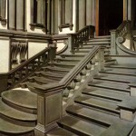
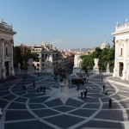
Andrea Palladio (1518-1580) o interesse que tinha pelas teorias de Vitrúvio se reflete na totalidade de sua obra arquitetônica, cujo caráter é rigorosamente clássico e no qual a clareza de linhas e a harmonia das proporções preponderam sobre o decorativo, reduzido a uma expressão mínima. Somente dez anos depois iria se dedicar à arquitetura sacra em Veneza, com a construção das igrejas San Giorgio Maggiore e Il Redentore. Não se pode dizer que Palladio tenha sido um arquiteto tipicamente maneirista, no entanto, é um dos mais importantes desse período. A obra de Palladio foi uma referência obrigatória para os arquitetos ingleses e franceses do barroco. A Villa Rotonda ou Casa Redonda, perto de Vinceza também foi um capricho do artista, pois têm quatro lados idênticos, cada um deles com um pórtico em forma de fachada de templo, agrupados em torno de um corpo central que recorda o Panteão romano. Por mais bela que seja a combinação, dificilmente se pode considerar um edifício em que se gostaria de viver. A busca de novidade e de efeitos insólitos interferiu na finalidade essencial da arquitetura.
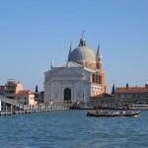
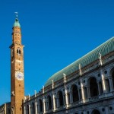
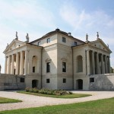
Bartolomeo Ammanatti (1511-1592) realizou trabalhos em várias cidades italianas. Decorou também o palácio dos Mantova e o túmulo do conde da cidade. Conheceu a poetisa Laura Battiferi, com quem se casou, e juntos se mudaram para Roma a pedido do papa Júlio II, que o incumbiu da construção de sua vila na Porta del Popolo. Começaram assim seus primeiros passos como arquiteto. No ano de 1555, com a morte do papa, voltou para Florença, onde venceu um concurso para a construção da fonte da Piazza della Signoria. Seu interesse pela arquitetura o levou a estudar os tratados de Alberti e Brunelleschi, com base nos quais planejou uma cidade ideal. De acordo com os preceitos dos jesuítas, que proibiam o nu nas obras de arte, legou a eles todos os seus bens.
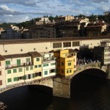
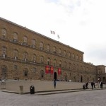
Giorgio Vasari (1511-1574) é conhecido por sua obra literária Le Vite (As Vidas), na qual, além de fazer um resumo da arte renascentista, apresenta um relato às vezes pouco fiel, mas muito interessante sobre os grandes artistas da época, sem deixar de fazer comentários mal-intencionados e elogios exagerados. Sob a proteção de Aretino, conseguiu realizar uma de suas únicas obras significativas: os afrescos do palácio Cornaro. Vasari também trabalhou em colaboração com Michelangelo em Roma, na década de 30. Suas biografias, publicadas em 1550, fizeram tanto sucesso que se seguiram várias edições. Passou os últimos dias de sua vida em Florença, dedicado à arquitetura.
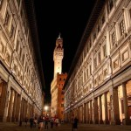
PINTURA
É na pintura que o espírito maneirista se manifesta em primeiro lugar. São os pintores da segunda década do século XV que, afastados dos cânones renascentistas, criam esse novo estilo procurando deformar uma realidade que já não os satisfaz e tentando revalorizar a arte pela própria arte.
As principais características da pintura maneirista são:
- Composição em que uma multidão de figuras se comprime em espaços arquitetônicos reduzidos. O resultado é a formação de planos paralelos, completamente irreais, e uma atmosfera de tensão permanente.
- Nos corpos, as formas esguias e alongadas substituem os membros bem torneados do renascimento. Os músculos fazem agora contorções absolutamente impróprias para os seres humanos.
- Rostos melancólicos e misteriosos surgem entre as vestes, de um drapeado minucioso e cores brilhantes.
- A luz se detém sobre objetos e figuras, produzindo sombras inadmissíveis.
- Os verdadeiros protagonistas do quadro já não se posicionam no centro da perspectiva, mas em algum ponto da arquitetura, onde o olho atento deve, não sem certa dificuldade, encontrá-lo.
- Valorização das interpretações individuais, pelo dinamismo e complexidade de suas formas, a fim de se conseguir maior emoção, elegância, poder e tensão.
Rosso Fiorentino (1494-1540), nascido Giovan Battista di Jacopo, foi pintor e decorador italiano, um dos fundadores da Escola Fontainebleau, no Castelo de Fontainebleau. Ele foi aprendiz de Andrea del Sarto, combinava influências de Michelangelo e do gótico do Norte.
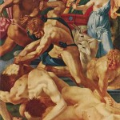
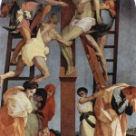
Jacopo Pontormo (1494-1557), nascido Jacopo Carucci, foi um pintor italiano da Escola Florentina. Famoso pelo uso de poses contorcidas, perspectiva distorcida cores marcadamente incomuns e peculiares, que pareciam espelhar seu temperamento neurótico e inquieto. Pintou somente em Florença, com o patrocínio da Família Médici. Em 1522, com a peste em Florença, Pontormo partiu para Certosa di Galuzzo, um monastério da Ordem dos Cartuxos, onde pintou uma série de afrescos. O grande altar construído por Brunelleschi para a Capela Capponi, na Igreja de Santa Felicita, em Florença, é considerada sua obra-prima. Seu estilo compartilhava com o maneirismo de Rosso Fiorentino e Parmigianino. De alguma forma, antecipou o Barroco e as tensões de El Greco.
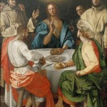
Parmgianino (1503-1540), nascido Girolano Francesco Maria Mazzolla, foi influenciado pela obra de Rafael e Michelangelo, afastou o seu conceito de beleza da realidade observável e natural. Para ele, a função da arte era transmitir sensações estranhas e excitantes, para o que teria de criar um necessário artificialismo. Assimilaria de Correggio o classicismo, convertendo-o em maneirismo, mantendo o ilusionismo do primeiro, mas traduzindo-o em modelos mais decorativos e com maior vitalidade das formas.
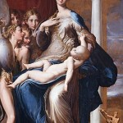
Tintoretto (1518-1594) chamava-se Jacopo Robusti, apelidado de Tintoretto, também estava cansado da beleza simples nas formas e cores que Ticiano havia mostrado aos venezianos. Resolveu contar suas histórias de maneira diferente e fazer com que o espectador sentisse a emoção e o drama intenso dos eventos que pintava. Por sua energia fenomenal em pintar, foi chamado Il Furioso, e sua dramática utilização da perspectiva e dos efeitos da luz fez dele um dos precursores do Barroco. Seu pai, Battista Comin, trabalhava tingindo seda, o que lhe valeu o apelido.
O que distingue a pintura de Tintoretto de qualquer outro pintor á a sua carga energética e a sua capacidade para tornar plausível o visionário. E se essa energia se liberta, enche de vida os seus personagens e transmite às cenas uma força sobrenatural e porque, perante o frio esteticismo dos maneiristas centro-italianos, cada vez mais encerrados em questões formais, cada vez mais afastados dos acontecimentos interiores, Tintoretto pensa que o fato artístico não se esgota em si próprio, mas que tem como fim primordial a comunicação, e ainda mais, a persuasão. Ele soube captar em Michelangelo o que aqueles que lhe foram mais próximos não puderam ver: a tensão criadora, a autenticidade, o valor significativo da forma.
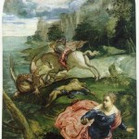
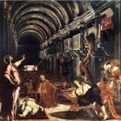
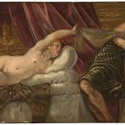
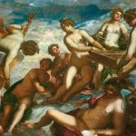
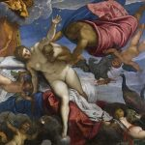
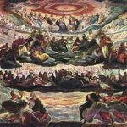
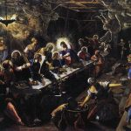
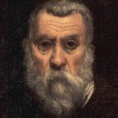
El Greco (1541-1614) nascido na ilha grega de Creta, com nome de Doménikos Theotokópoulos, que foi apelidado de El Grego (“o grego”). Em seu berço natal, deve ter-se habituado a ver imagens de santos à antiga maneira bizantina: solenes, rígidas e remotas de qualquer semelhança com o aspecto natural. Não estando treinado a estudar quadros pelo seu desenho correto, nada viu de chocante na arte de Tintoretto, e sim muita coisa que o fascinou. Pois também ele, ao que parece, era um homem apaixonado e devoto que sentia uma necessidade imperiosa de contar as histórias sagradas de uma nova e emocionante forma. Após sua estada em Veneza, instalou-se em uma região distante da Europa – Em Toledo, na Espanha, onde era também improvável que não fosse perturbado e mortificado pelos críticos que exigiam desenho correto e natural – por enquanto, na Espanha as ideias medievais sobre a arte ainda persistiam. Isso talvez explique porque a arte de El Grego supera até a de Tintoretto no audacioso descaso de formas e cores naturais, e em sua visão dramática e emocionante. Em Toledo, trabalhou muito praticamente com exclusividade para a corte de Filipe II, para os conventos locais e para a nobreza toledana. Entre suas obras mais importantes estão O Enterro do Conde de Orgaz, a meio caminho entre o retrato e a espiritualidade mística; Homem com a Mão no Peito; O Sonho de Filipe II e O Martírio de São Maurício. Esta última lhe custou à expulsão da corte.
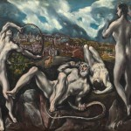
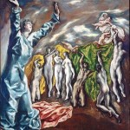
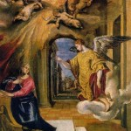
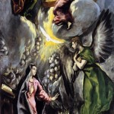
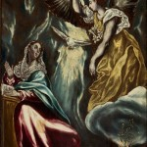
Nos países setentrionais, Alemanha, Holanda e Inglaterra, os artistas defrontavam-se com uma crise muito mais real do que seus colegas na Itália e Espanha. Pois os artistas do Sul tinham apenas que lidar com o problema de como pintar de uma nova e surpreendente maneira. No Norte defrontavam-se logo com outra questão bem mais séria: Se a pintura poderia e deveria continuar. Essa grande crise foi provocada pela Reforma. Muitos protestantes objetavam à existência de quadros ou estátuas de santos em igrejas e consideraram-nos um sinal de idolatria papista. Assim, os pintores nas regiões protestantes perderam suas melhores fontes de renda: a pintura de retábulos. Os mais rigorosos entre os calvinistas censuravam até outras espécies de luxo, como as alegres decorações das casas, e mesmo quando estas eram permitidas em teoria, o clima e o estilo de construções eram usualmente impróprios para os grandes afrescos decorativos, como a nobreza italiana encomendava nos palácios. Tudo o que restava como fonte regular de renda para os artistas era a ilustração de livros e a pintura de retratos, e era duvidoso que isso bastasse para ganhar decentemente a vida.
Dentre os principais artistas alemães dessa geração, destacamos Hans Holbein, o Jovem (1497-1543) nasceu em Augsburg, uma rica cidade mercantil com estreitas relações de comércio com a Itália. Cedo se transferiu para Basileia, um renomado centro do Novo Saber. Tinha pouco mais de 30 anos quando pintou o maravilhoso retábulo da Virgem com a família do burgomestre (prefeito) de Basileia como doadores. Estava a caminho de se tornar o mais eminente pintor de língua alemã, quando o turbilhão da Reforma pôs fim a todas essas esperanças. E 1526, ele trocou a Suíça pela Inglaterra, com uma carta de recomendação do grande humanista Erasmo de Roterdã. Um dos primeiros encargos de Holbein na Inglaterra foi preparar um grande retrato da família do humanista, Sir Thomas More. Depois recebeu o título oficial de Pintor da Corte, concedido por Henrique VIII, nesse período já não pintava mais madonas, desenhou joias e móveis, vestuários para festividades e decorações para salas, armas e taças. A sua principal tarefa, entretanto, era pintar retratos da Casa Real e deve-se ao olho infalível de Holbein nós termos ainda uma imagem tão vivida dos homens e mulheres do período de Henrique VIII.
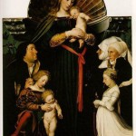
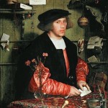
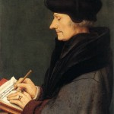
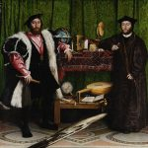
O maior dos mestres flamengos do gênero no século XVI foi Pieter Bruegel, o Velho (1525-69). Pouco se sabe de sua vida, exceto que esteve na Itália, como tantos outros artistas setentrionais de seu tempo, e que viveu e trabalhou na Antuérpia e Bruxelas, onde pintou a maioria de seus quadros na década de 1560, na mesma década em que o austero Duque de Alba chegou aos países baixos. A dignidade da arte e dos artistas era provavelmente tão importante para Bruegel quanto para Dürer ou Cellini, pois em um dos seus esplêndidos desenhos decidiu claramente sublinhar o contraste entre o orgulhoso pintor e o homem de óculos e semblante atoleimado que remexe em sua bolsa enquanto espreita por sobre o ombro do artista.
O gênero de pintura em que Bruegel se concentrou foram cenas da vida camponesa. Pintou aldeões divertindo-se em festejos, no trabalho, e por isso, as pessoas acabaram pensando que ele era um dos camponeses flamengos.
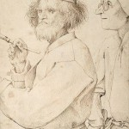
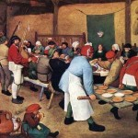
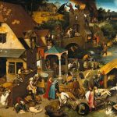
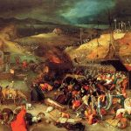
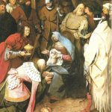
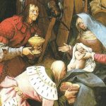
Giuseppe Arcimboldo (1527-1593) pintor italiano. Trabalhou inicialmente com seu pai Biaggio Arcimboldo, artista que trabalhava em afrescos. A partir de 1562 morou em Praga, então capital do reino da Boêmia e hoje da República Tcheca, onde consolidou sua carreira como artista. Serviu nas corte dos Habsburgos. Ele foi admirado como artista pelos monarcas, tornou-se pintor da corte e chegou a ser nomeado Conde Palatino. Praga transformou-se no século XVI em um dos maiores centros culturais da Europa, de intensa e diversa atividade cultural e científica. Seus governantes eram vistos, além de seus domínios, como simpatizantes do exótico. Nesse contexto, as singularidades da arte de Arcimboldo encontraram solo fértil para florescer. Suas obras principais incluem a série “As Quatro Estações”, onde usou, pela primeira vez, imagens da natureza, tais como frutas, verduras e flores, para compor fisionomias humanas.
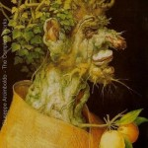
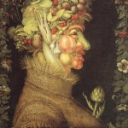
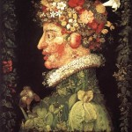
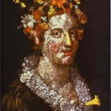
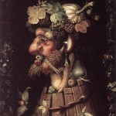
ESCULTURA
Na escultura, o maneirismo segue o caminho traçado por Michelangelo: às formas clássicas soma-se o novo conceito intelectual da arte pela arte e o distanciamento da realidade. Em resumo, repetem-se as características da arquitetura e da pintura. Não faltam as formas caprichosas, as proporções estranhas, as superposições de planos, ou ainda o exagero nos detalhes, elementos que criam essa atmosfera de tensão tão característica do espírito maneirista.
A composição típica desse estilo apresenta um grupo de figuras dispostas umas sobre as outras, num equilíbrio aparentemente frágil, as figuras são unidas por contorções extremadas e exagerado alongamento dos músculos.
O modo de enlaçar as figuras, atribuindo-lhes uma infinidade de posturas impossíveis, permite que elas compartilhem a reduzida base que têm como cenário, isso sempre respeitando a composição geral da peça e a graciosidade de todo o conjunto.
Benvenuto Cellini (1500-71) foi um artista típico desse período, escultor e ourives florentino, ele descreveu sua própria vida num livro famoso, que nos oferece um quadro imensamente colorido e vívido de sua época. Ele era implacável, fútil, mas é difícil ficar irritado com o homem porque nos conta a história de suas aventuras e façanhas com tanta volúpia e agilidade que pensamos estar lendo um romance de Dumas. Em sua vaidade, extravagância e temperamento irrequieto, que o impeliram de cidade em cidade, e de corte em corte, criando conflitos e brigas, e ganhando os louros, Cellini é um verdadeiro produto de seu tempo. Para ele ser artista já não era o ser respeitável e acomodado proprietário de uma oficina; era ser um virtuose por cujos favores príncipes e cardeais deveriam competir. Uma de suas obras inusitadas é um saleiro de mesa feito em 1543 para o Rei da França, que possui duas figuras que representam a terra, uma mulher, e o mar, um homem.
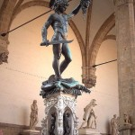
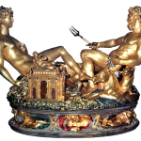
Giambologna (1529-1608), nascido como Jean de Boulogne, de origem flamenga, a quem os italianos chamavam Giovanni Bologna, deu seus primeiros passos como escultor na oficina do escultor e arquiteto francês Jacques du Broeucq. Poucos anos depois se mudou para Roma, em 1550, onde se supõe que teria colaborado com Michelangelo em muitas de suas obras. Em 1563, foi chamado a Bologna para realizar o Netuno da fonte na Piazza Maggiore, que fazia parte da renovação urbanística da cidade ordenada pelo papa Pio IV. Enquanto trabalhava no Netuno o delegado papal solicitou a Giambologna uma estátua para ser instalada no pátio da sede da Universidade de Bolonha, que deveria representar Mercúrio apontando para o céu, simbolizando a origem divina do saber. O projeto acabou não sendo realizado, mas resultou num modelo que constitui a primeira de uma série de estátuas do deus que culmina no célebre Mercúrio voando, muito mais dinâmico do que o projeto original, pousando apenas a ponta do pé sobre o sopro de um zéfiro, o que lhe confere uma sensação notável de ausência de peso, liberdade de movimento e graça. De volta a Florença em 1556, o escultor apresentou o Mercúrio aos Médici, que, entusiasmados, ordenaram a sua fundição para enviá-lo como presente diplomático ao imperador Maximiliano II, como parte dos entendimentos entre a corte florentina e a austríaca para a o casamento de Francesco I com Joana da Áustria. Considerada uma obra-prima, O Rapto das Sabinas, é uma façanha em termos de técnica, esculpida em um único bloco de mármore, com 4,10 m de altura, a composição é do tipo figura serpentinata, de movimento helicoidal que pode ser visto em qualquer ângulo com sucesso. Giambologna está para o Maneirismo assim como Michelangelo está para o Renascimento.
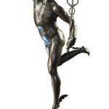
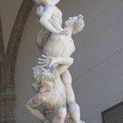
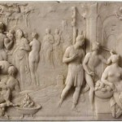

Palazzo de Tè: um Manifesto Maneirista. Giulio Romano (1492-1546) levou o maneirismo ao extremo. Na villacampestre, o Palazzo del Tè (iniciado em 1524), ele deliberadamente violou todas as regras. Cada fachada é diferente, marcada pelo uso excêntrico dos motivos clássicos. O projeto é intencionalmente assimétrico, com colunas e arcos em ritmo irregular. No interior, a sensação de insegurança é reforçada por um teto em afresco, mostrando a batalha entre gigantes e deuses. Blocos de pedra, rochas e colunas inclinadas parecem cair sobre as cabeças dos espectadores. Percorrendo a sala, Vasari observou que: um visitante “só pode temer que tudo desabe sobre ele”.
